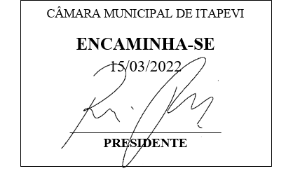 **Indicação Nº 1220/2022**

**Súmula**: Solicita providências do Executivo, junto a Secretaria de Infraestrutura e Serviços Urbanos, que seja realizado a ampliação da galeria de água pluvial na Rua Oscar Pedro Ferreira, no Bairro Jardim Bela Vista, Deste Município.

**INDICO** à Mesa, na forma regimental vigente, seja oficiado ao Excelentíssimo Senhor Igor Soares Ebert, Prefeito Municipal, para que determine através da Secretaria de Infraestrutura e Serviços Urbanos, que seja realizado a ampliação da galeria de água pluvial na Rua Oscar Pedro Ferreira, no Bairro Jardim Bela Vista, deste Município.

**JUSTIFICATIVA**

Senhor Presidente;

Senhores Vereadores;

Senhoras Vereadoras;

Trata-se de uma reivindicação dos moradores do Bairro, e se faz necessária a ampliação da galeria de águas pluviais, pois essa rua recebe o escoamento de várias outras ruas do entorno devido sua topografia, sendo que possui apenas uma boca de lobo que não consegui suportar o volume de água recebido.

Por vários anos os moradores têm sido prejudicados com as enchentes, existindo alguns casos graves de moradores que perderam todos os seu moveis, esse fato tem sido a preocupação de todos sempre que chega a época das chuvas, trazendo insegurança a todos os moradores.

Diante do exposto, contamos com a presteza desta secretaria para o pronto atendimento dessa solicitação. Agradecemos em nome daquelas famílias que residem e pedem por melhorias e sendo assim renovo protestos de elevada estima e consideração.

Sala das Sessões Bemvindo Moreira Nery, 09 de março de 2022.

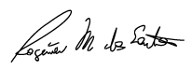

**Rogerio Moreira dos Santos**

**Rogerio Fisioterapeuta – PSDB**